Potapanje brodova

Igra za uvježbavanje označavanja i odčitavanja točaka u koordinatnom sustavu

Materijal je izrađen u programu Geogebra i kopiran u Word za ispis. Ovdje je 6 različitih polja s „brodovima“. Bitno je da protivnički igrači dobiju različite koordinatne sustave, ostalo možete umnožavati ovisno o broju učenika u razredu. Ovo najčešće igramo u sklopu blok sata, nakon obrade lekcije „Koordinatni sustav u ravnini“.

Vjerujem da većina vas već poznaje ovu igru, ali ipak nekoliko pravila kako bi se podsjetili:
Igra se igra u parovima, jedan učenik protiv drugoga.
Svaki učenik dobije list papira sa dva koordinatna sustava. Na prvom (gornjem) su njegovi brodovi, a drugi (donji) koordinatni sustav je prazan i služi da učenik označava točke u kojima je „gađao“ protivničke brodove. (Kružićem označava pogođeni brod, a iksićem promašaj)
Brodovi se sastoje od jedne točke, dvije, tri, četiri ili pet.
Učenicima treba skrenuti pažnju da sve točke jednog broda leže na istom pravcu, što im olakšava pogađanje.
Kada učenik pogodi polje u kojem je brod ili dio protivničkog broda, ima pravo i dalje gađati sve dok ne promaši protivnika. Kada pogodi cijeli brod, protivnički igrač mora reći „potopljen“. Da bi igrač znao kad mu je brod potopljen, na gornjem (svom) koordinatnom sustavu, svaki put kad ga protivnik pogodi, treba obilježiti pogođeno mjesto.
Igra se nastavlja dok jedan od učenika ne potopi cijelu flotu protivničkog igrača.
☺

Izradila:
Ivana Grbin, Osnovna škola Orebić
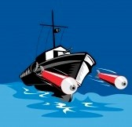

Najtoplije zahvaljujem kolegici Grbin na dozvoli da ovu zgodnu igricu
objavim na svojim web stranicama.
Antonija Horvatek
Matematika na dlanu
http://www.antonija-horvatek.from.hr/

Listić A
Moja flota

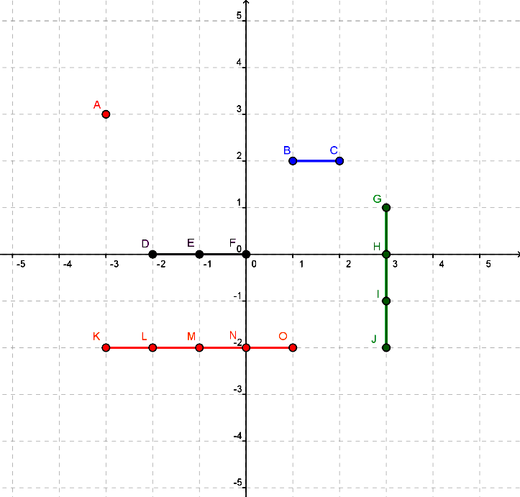
_________________________________________________________________________________

Protivnički položaji
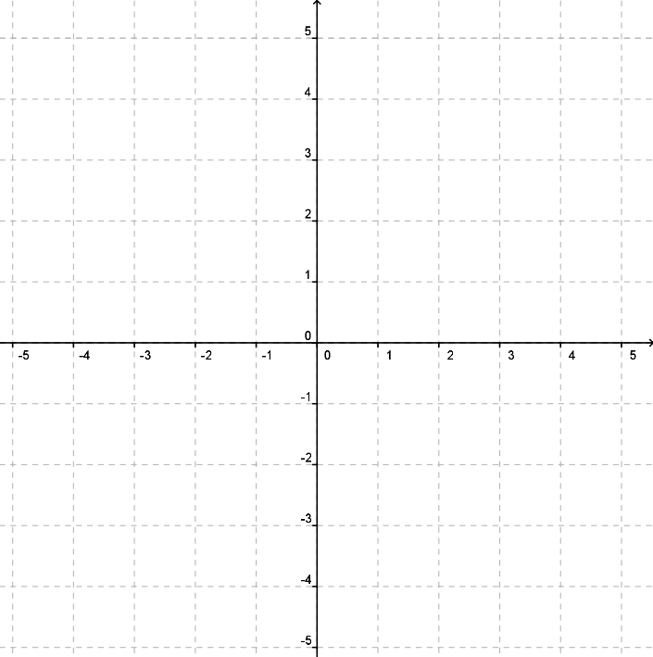
Listić B
Moja flota

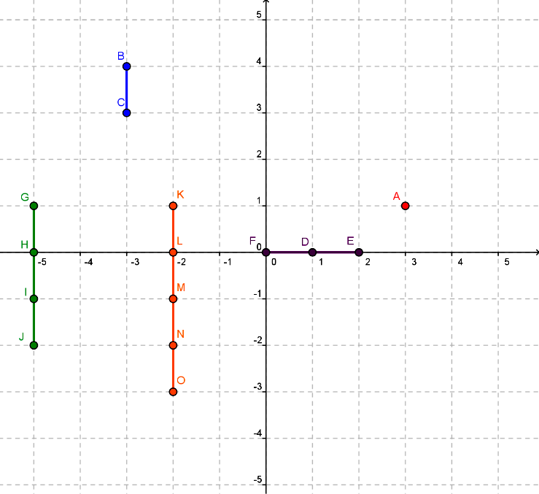
_________________________________________________________________________________

Protivnički položaji
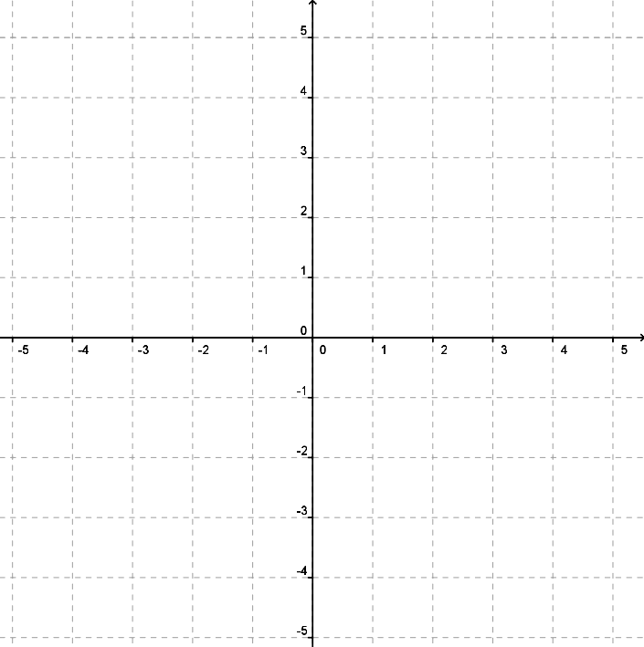
Listić C
Moja flota

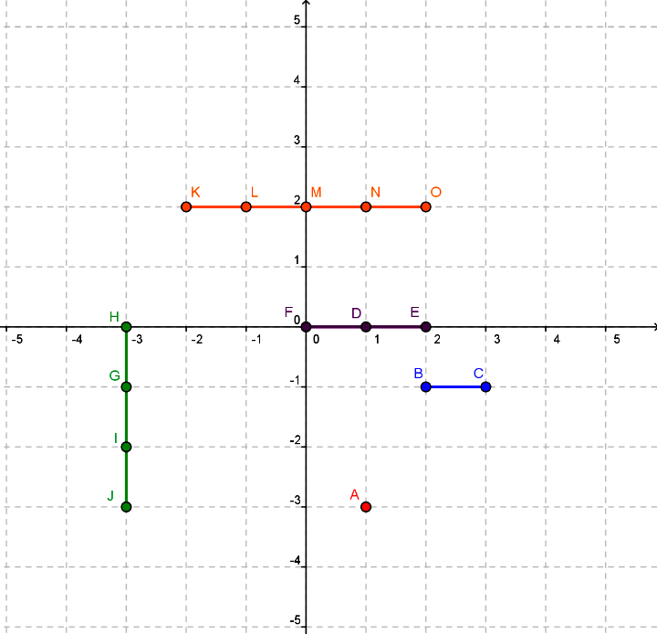
_________________________________________________________________________________

Protivnički položaji

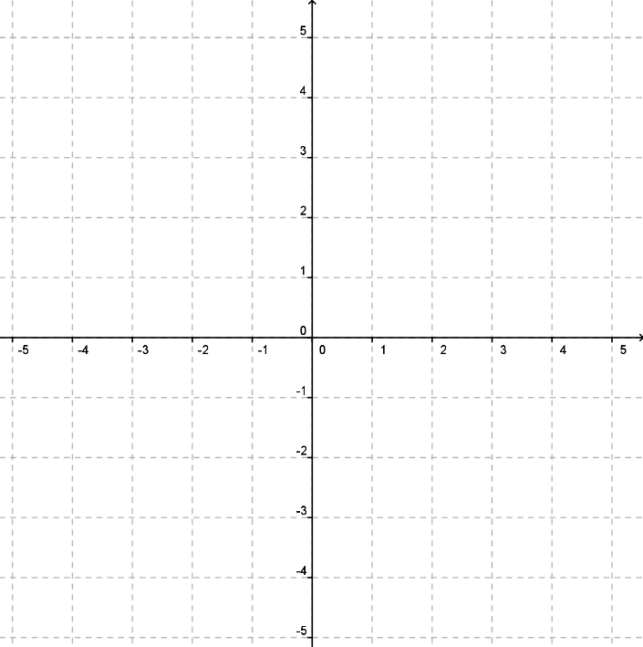
Listić D
Moja flota

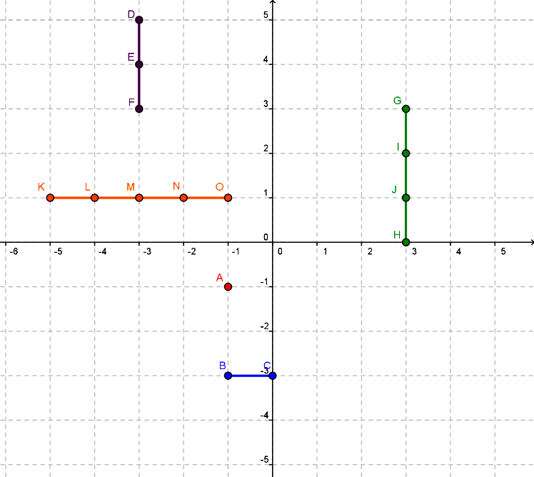
_________________________________________________________________________________

Protivnički položaji
Listić E
Moja flota

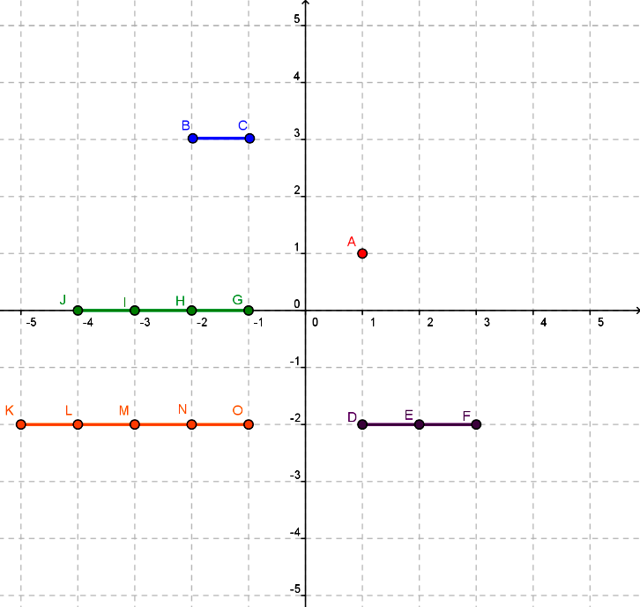
_________________________________________________________________________________

Protivnički položaji
Listić F
Moja flota

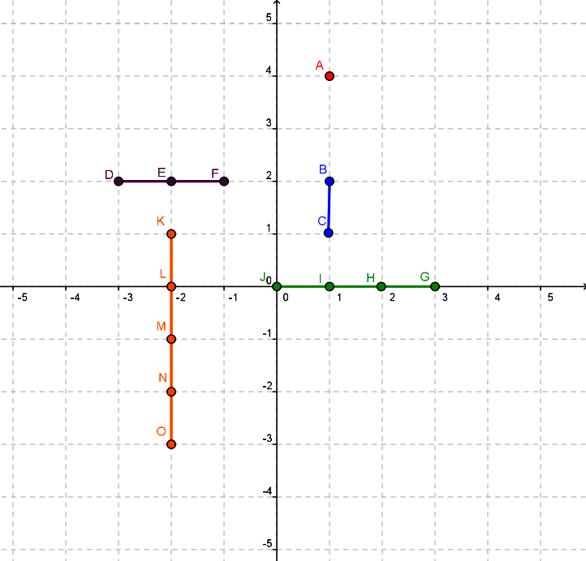
_________________________________________________________________________________

Protivnički položaji

